Консультация для родителей.
«Игра в жизни ребёнка»

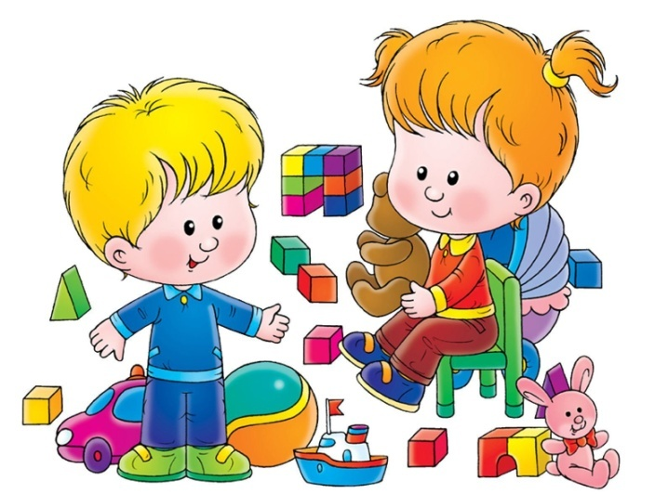
Детство - это не только самая счастливая и беззаботная пора в жизни человека, это пора становления будущей личности. Поэтому так важны для ребенка умные, полезные игры, которые развивают, воспитывают и приучают к здоровому образу жизни. Игра - это ведущий вид деятельности ребенка. В игре развиваются память, мышление, творческие способности. И с самых ранних лет жизни надо ставить ребенка в такие условия, чтобы он как можно больше играл. Поэтому задача взрослых создавать развивающую игровую среду, учить играть в самые разные игры.
Во что можно поиграть дома?
Игры нашего детства.
Холодно-горячо
Самая известная и интересная игра. Когда один участник прячет предмет, а второй его ищет, руководствуясь подсказками. Направлять можно по мере удаления или приближения к предмету, говоря "холодно" или "горячо". Попробуйте так же спрятать сюрприз - ребенок будет в восторге!
Крокодил
Особенно интересно, если участвуют несколько человек. Загадывается слово, а затем разыгрывается пантомима с целью донести до участников его смысл.
Ролевые игры
Дочки-матери наоборот
Дети любят ролевые игры. Они обыгрывают ситуации, взятые из жизни.
Вы должны будете сыграть дочку или сына, а Ваш ребенок - родителя. Вы можете капризничать и баловаться. Ребенок же в свою очередь узнает, что Вы чувствуете, когда он сам не слушается.
Игра на развитие творческих способностей, мелкой моторики
Сделай красоту!
Выдайте ребенку различные предметы: пуговицы, лоскуты, бумагу, пенопласт, картон, клей, бусины, пластилин. Предложите создать из всего этого что-то очень красивое. Не вмешивайтесь в работу. Помогайте только крепить, держать, вырезать, сгибать.
Игры на развитие внимания, сообразительности
Птица - не птица
Веселая игра. Взрослый читает стишки. Дети должны внимательно слушать и, если прозвучит слово, обозначающее не птицу, нужно топнуть или хлопнуть.
Прилетели птицы: голуби, синицы, аисты, вороны, галки,МАКАРОНЫ.
Прилетели птицы: голуби, синицы. утки, гуси, совы, ласточки, КОРОВЫ. и т. д.

"Третий лишний"
В этой игре дети учатся классифицировать предметы. Взрослый говорит три слова, а ребенок должен назвать лишнее, и сказать почему оно лишнее.
Для младших дошкольников:
Груша, помидор, яблоко;
Роза, ромашка, заяц и т. д.
Для детей 5-7 лет задания усложняются:
Врач, турист, шофёр;
Мороз, вьюга, сентябрь и т. д.

